Les modèles 3D compatibles BIM ouvrent d’excellentes perspectives pour 2016
Le fabricant de lave-vaisselle Meiko innove dans ses services

Des techniques de lavage intelligentes pour les professionnels, un excellent service et des compétences de haut niveau pour la résolution de problèmes dans les secteurs de la gastronomie, de l’hôtellerie et de la restauration collective : telles sont les clés de la réputation internationale de l’entreprise allemande basée dans le Bade-Wurtemberg, Meiko Maschinenbau GmbH & Co. KG. À cela s’ajoute actuellement une innovation non pas des produits mais des services, en particulier pour les concepteurs de cuisines collectives et les architectes : «Nous sommes heureux de proposer à nos partenaires de ce secteur, à travers l’application 3D M-iPlan développée par nos soins, un système de BIM (Building Information Modeling) à la pointe de la technologie», indique Thomas Peukert, ingénieur diplômé et directeur du département Construction & Développement.

Grâce au configurateur en ligne, depuis début décembre 2015, les concepteurs de cuisines collectives peuvent proposer à leurs clients des modèles 3D répondant aux exigences de la modélisation des données du bâtiment (Building Information Modeling, BIM) et reproduisant parfaitement les concepts de lavage d'une cuisine collective. Comme l’entreprise l’explique dans un communiqué de presse, Meiko est pour l’instant le fournisseur exclusif des modèles 3D compatibles BIM disponibles sur le marché, en particulier pour les machines de grande taille.

M-iPlan s’inscrit dans les solutions professionnelles développées par Meiko, les travaux d'adaptation à l’application 3D étant réalisés par le département Conception/Aménagement. «Avec M-iPlan, non seulement nous facilitons le travail des concepteurs mais nous répondons à une exigence du marché concernant les machines de grande taille. Le client final en profite également car il peut ainsi visualiser d’emblée ce qu’il achète», explique Jürgen Walter, directeur du département Construction & Développement de Meiko. L’application est gratuite pour les partenaires de Meiko. Elle sera également disponible dans l’espace de téléchargement à partir de mars 2016.

«Comme le veut une solution compatible BIM, nous avons placé dans les modèles 3D également des informations techniques pouvant être très facilement pilotées avec la souris», explique Thomas Peukert. Les détails techniques ajoutés par Meiko devraient constituer un confort supplémentaire pour les bureaux d'études. «Meiko apporte des réponses à toutes les questions qui se posent pour l’agencement d’un espace de lavage. Cela concerne non seulement les utilisateurs de nos produits mais aussi nos partenaires dans les bureaux d'études et d'architectes, sans lesquels nous n'aurions pas pu conquérir aussi bien ce marché au fil des décennies et avec lesquels nous entretenons de longue date des relations de coopération de plus en plus étroites», indique M. Peukert.

Légende

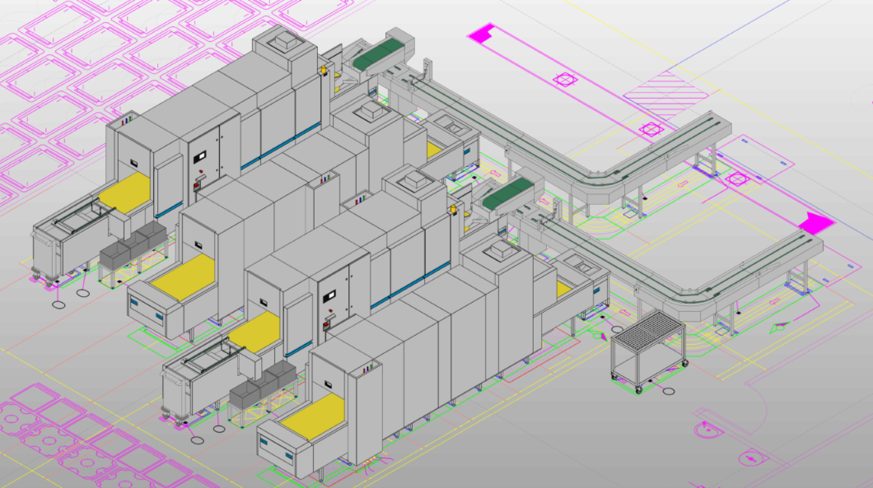

MEIKO a la solution et assiste, grâce à son application 3D « M-iPlan », les experts en conception/aménagement et les architectes !

